1-

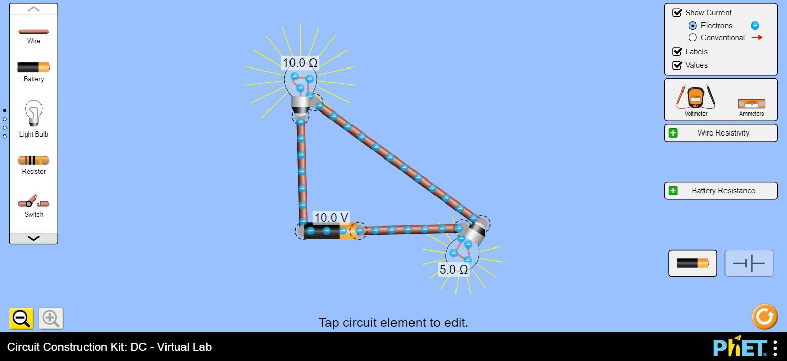

A lâmpada de maior resistência fica mais iluminada que a lâmpada de menor resistência pelo fato de a intensidade da corrente elétrica ser a mesma em todos os pontos e a tensão ser diferente .

**Tensão U= 10V.**

Req = r1 + r2// Req = 10 + 5 // **Req = 15ohms.**

Pot = (uxu)/r //pot = 100 / 15 // **pot = 20/3 watts.**

P = u x i // 20/3 = 10 i // **i = 2/3 A.**

2-

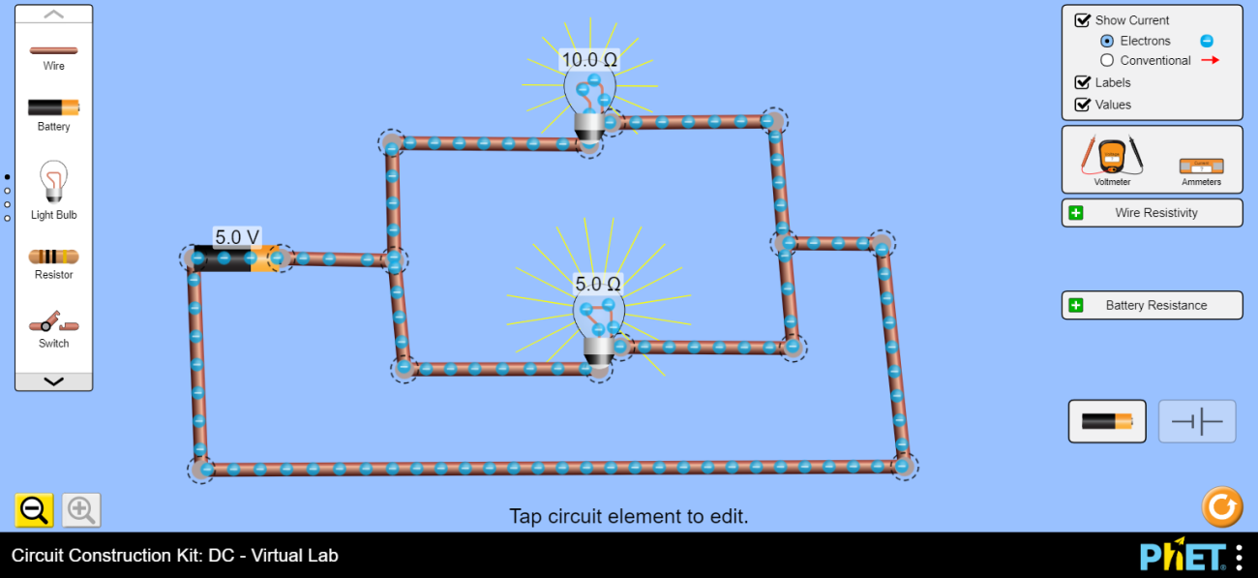

A lâmpada de maior resistência fica menos iluminada pelo fato de a tensão que passa na lâmpada de resistência menos ser igual a dela.

Tensão **U= 5V.**

Req = 1/1/10+1/5// **req=10/3 ohms.**

Pot = (5x5) /10/3// **pot =7,5watts.**

I = p/u // i=7,5/5// **i=1,5A.**